A 2022 márciusában késztt weboldalam

<https://projekt2022.netlify.app/>

<https://github.com/gergobago/proket2022>

<https://app.netlify.com/sites/projekt2022/overview>



Információ rólam

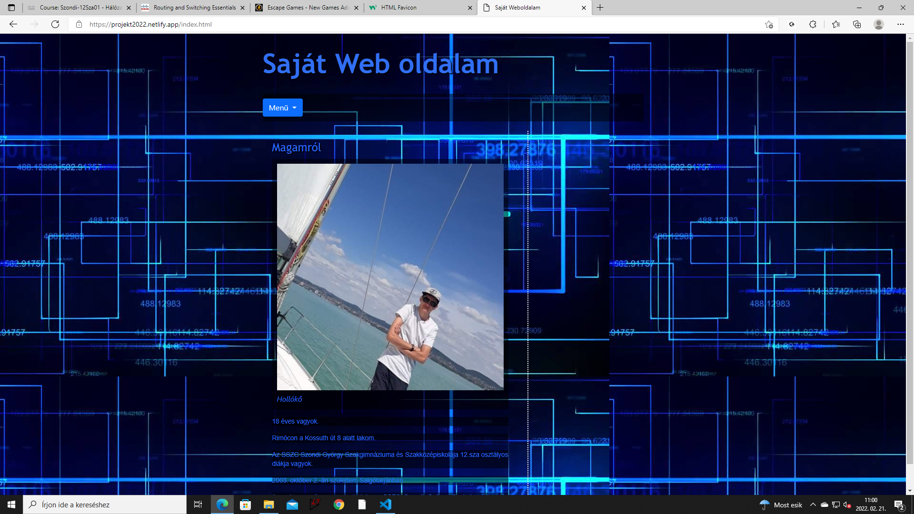

Információ az iskolámról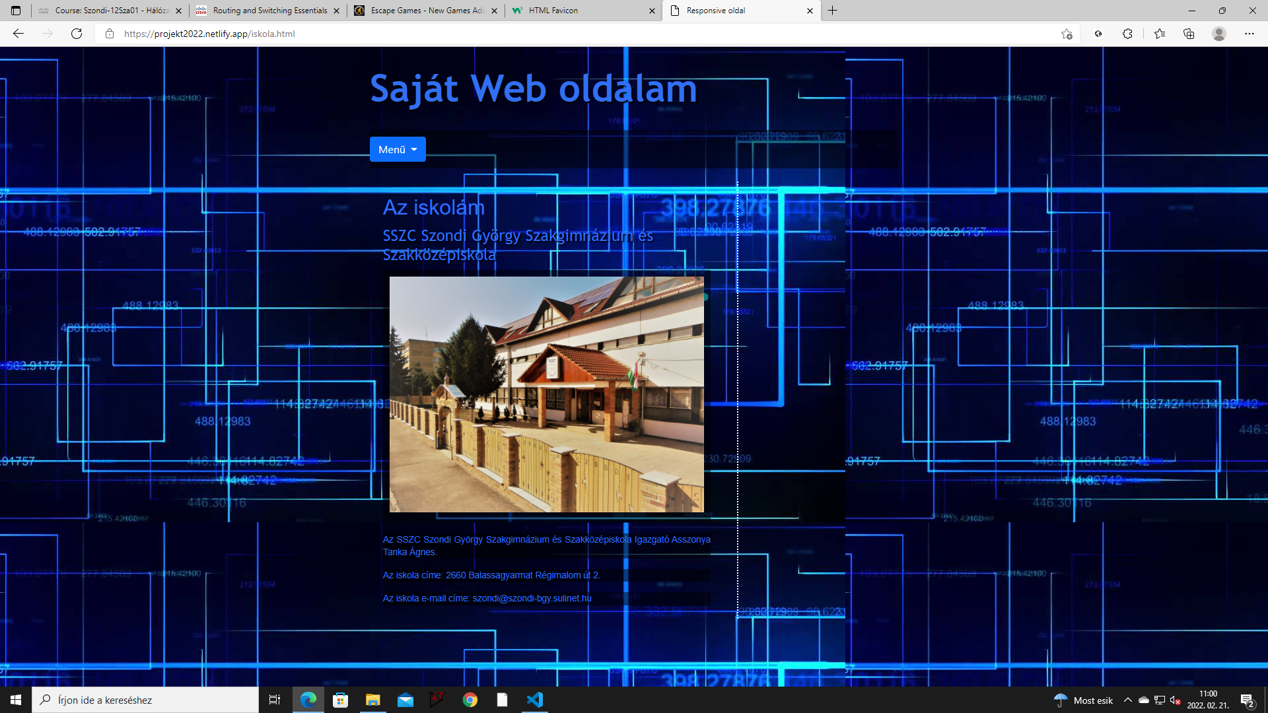

Információ a falumról

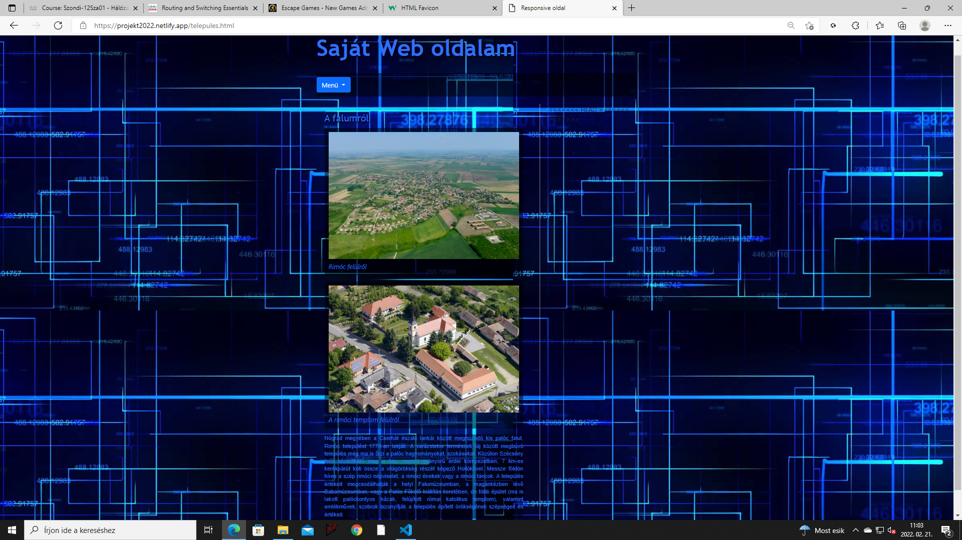

Információ a hobbimról

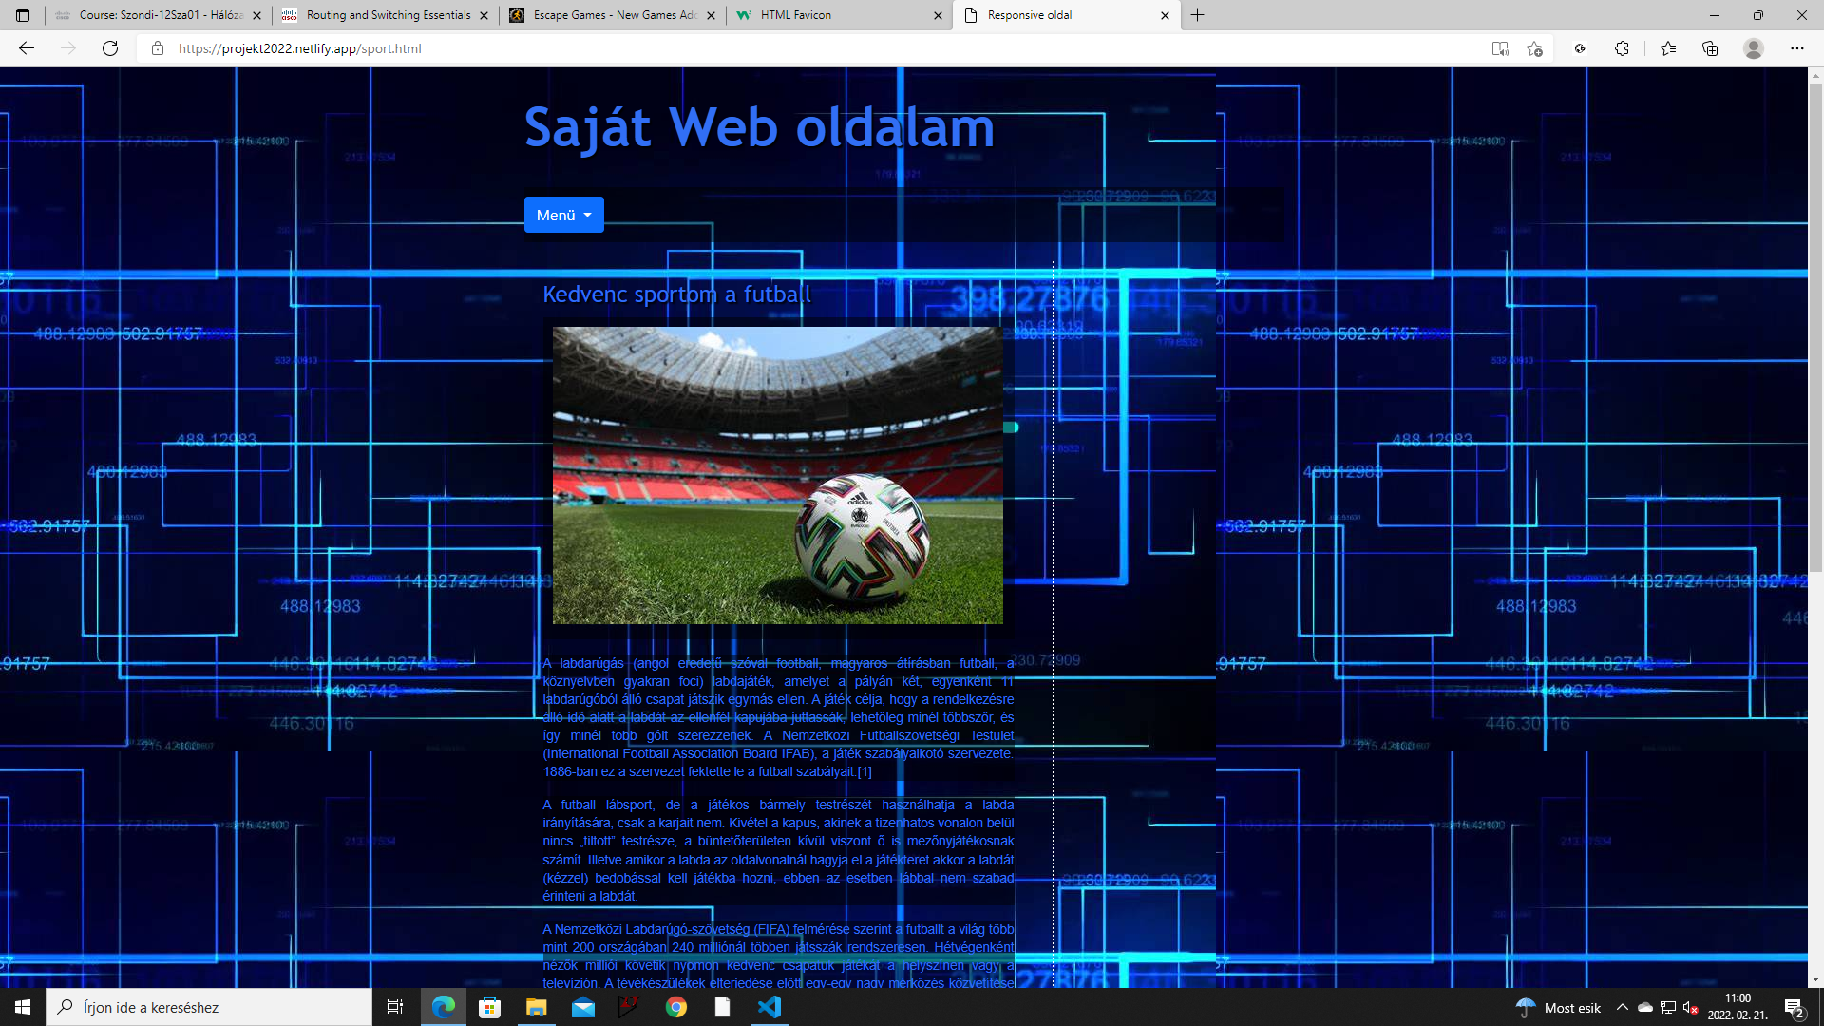

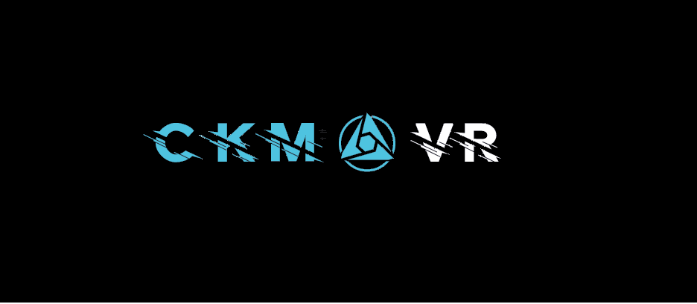Információ a CKMVR projektről

